4 сольф. от 02.09.
Ссылка на видеоурок:
https://www.youtube.com/watch?time_continue=1037&v=jn50X2OFfN0&feature=emb_logo
Повторяем 3 вида минора:
В гармоническом виде и в восходящем, и в нисходящем направлениях повышается VII ступень.
В мелодическом – вверх повышаются VI и VII ступени, вниз – идём как в натуральном.
1) Постройте 3 вида си минора и соль минора письменно в тетради. Сфотографируйте и пришлите мне. Обязательно сыграйте и спойте, что получилось!
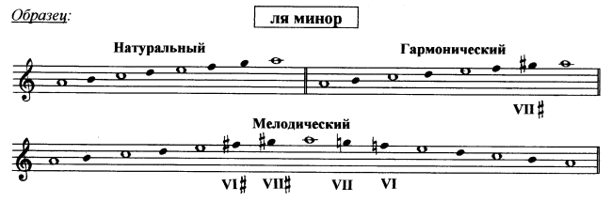

2) № 234 – петь с дирижированием. Прорабатываете ритм, настраиваетесь в тональности, поёте этот номер с дирижированием несколько раз, затем записываете на видео и присылаете мне (смотрите видеоурок).

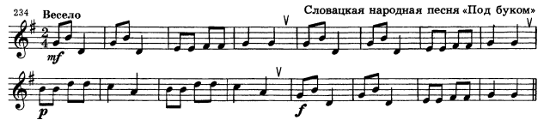

Выполненные задания и ваши вопросы присылайте по адресу vcherashnyaya-distant2020@yandex.ru. В письме не забудьте указать имя и фамилию.

